Computación Blanda

Soft Computing

Autor: Alejandro Martínez Corrales
IS&C, Universidad Tecnológica de Pereira, Pereira, Colombia
Correo-e: alejandro.martinez1@utp.edu.co

Resumen— Este documento presenta un resumen de las líneas clásicas de la Computación Blanda: redes neuronales, lógica difusa, sistemas expertos, algoritmos genéticos y machine learning. El objetivo del documento es brindar una panorámica general de las temáticas, mostrando su relación con las técnicas de inteligencia artificial. La diferencia entre el paradigma de Inteligencia Artificial y la computación blanda está centrada en el mecanismo de inferencia utilizado y su aplicación a la solución de problemas tomados de lo cotidiano, de las teorías de conocimiento y de su relación con ciencias afines.

Palabras clave— sistemas, redes, inteligencia artificial, software, computación, investigación, industria, genético, aprendizaje.

Abstract— This document presents a summary of the classic lines of Soft Computing: neural networks, fuzzy logic, expert systems, genetic algorithms and machine learning. The objective of the document is to provide a general overview of the topics, showing their relationship with artificial intelligence techniques. The difference between the Artificial Intelligence paradigm and soft computing is centered on the inference mechanism used and its application to the solution of problems taken from everyday life, from knowledge theories and their relationship with related sciences.

Key Word— systems, networks, artificial intelligence, software, computing, research, industry, genetic, learning.

INTRODUCCIÓN

La temática de la Computación Blanda se encuentra enmarcada en el paradigma de la Inteligencia Artificial. La diferencia con dicho paradigma radica en que la Computación Blanda está centrada en la aplicación pragmática de las teorías de la Inteligencia Artificial a la solución de problemas complejos en diversos campos del conocimiento.

La computación blanda difiere de la computación convencional en que es tolerante a la imprecisión, la incertidumbre y la verdad parcial, a fin de conseguir soluciones robustas y de bajo costo a diferentes problemas de la ciencia y la tecnología. La computación blanda incluye entre sus elementos constitutivos a la lógica difusa, las redes neuronales, los algoritmos genéticos, las redes de creencia, computación evolutiva, computación con ácido desoxirribonucleico, la teoría del caos y algunas partes de la teoría del aprendizaje. Los elementos constitutivos de la computación blanda, lejos de ser competitivos entre sí, son colaborativos y complementarios, y en muchos casos un problema puede ser resuelto de mejor manera con una combinación ingeniosa de algunos de ellos; por ejemplo, al combinar redes neuronales con lógica difusa, se han creado los sistemas neuro-difusos, que se aplican de manera exitosa en productos tan cotidianos como los aparatos de aire acondicionado, las máquinas lavadoras o las fotocopiadoras de ropa.

Un ejemplo en que la computación blanda ha logrado notables avances es el reconocimiento de la escritura manual. Se trata de un problema engorroso para la computación convencional, porque es difícil imaginar una descripción matemática precisa de la letra “a” que abarque a todas las “aes” que escriben y reconocen las personas.

La computación blanda puede manejar categorías como “más o menos una a”. Se debe recordar que, en la lógica difusa, una cosa puede ser una “a” con un grado de verdad del setenta por ciento, por ejemplo. El sistema de reconocimiento de escritura falla mucho con cada nuevo usuario, pero luego se adapta a las peculiaridades de sus trazos. Para esto sirven las redes neuronales con la ayuda de los algoritmos genéticos.

Las líneas derivadas de la Computación Blanda, se configuran en las siguientes tendencias: a) Redes Neuronales Artificiales, b) Lógica Difusa, c) Sistemas Expertos, d) Algoritmos Genéticos, e) Deep Learning (Machine Learning).

En los siguientes apartados se presenta un resumen de dichas tendencias.

  - REDES NEURONALES

Las redes neuronales artificiales son un modelo inspirado en el funcionamiento del cerebro humano. Está formado por un conjunto de nodos conocidos como neuronas artificiales que están conectadas y transmiten señales entre sí. Estas señales se transmiten desde la entrada hasta generar una salida.

El objetivo principal de este modelo es aprender modificándose automáticamente a si mismo de forma que puede llegar a realizar tareas complejas que no podrían ser realizadas mediante la clásica programación basada en reglas. De esta forma se pueden automatizar funciones que en un principio solo podrían ser realizadas por personas.

Como se ha mencionado el funcionamiento de las redes se asemeja al del cerebro humano. Las redes reciben una serie de valores de entrada y cada una de estas entradas llega a un nodo llamado neurona. Las neuronas de la red están a su vez agrupadas en capas que forman la red neuronal. Cada una de las neuronas de la red posee a su vez un peso, un valor numérico, con el que modifica la entrada recibida. Los nuevos valores obtenidos salen de las neuronas y continúan su camino por la red. Este funcionamiento puede observarse de forma esquemática en la siguiente imagen.

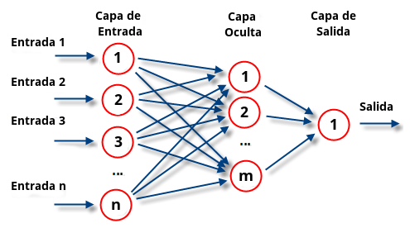

Una vez que se ha alcanzado el final de la red se obtiene una salida que será la predicción calculada por la red. Cuantas más capas posea la red y más compleja sea, también serán más complejas las funciones que pueda realizar.

Las neuronas de la primera capa reciben como entrada los datos reales que alimentan a la red neuronal. Es por eso por lo que la primera capa se conoce como capa de entrada. La salida de la última capa es el resultado visible de la red, por lo que la última capa se conoce como la capa de salida. Las capas que se sitúan entre la capa de entrada y la capa de salida se conocen como capas ocultas ya que desconocemos tanto los valores de entrada como los de salida.

Una red neuronal, por lo tanto, siempre está compuesta por una capa de entrada, una capa de salida (si solo hay una capa en la red neuronal, la capa de entrada coincide con la capa de salida) y puede contener 0 o más capas ocultas. El concepto de Deep Learning nace a raíz de utilizar un gran número de capas ocultas en las redes.

    - ¿Cómo se entrena una red neuronal?

Entrenar una red neuronal consiste en ajustar cada uno de los pesos de las entradas de todas las neuronas que forman parte de la red neuronal, para que las respuestas de la capa de salida se ajusten lo más posible a los datos que conocemos.

En la siguiente animación, podemos ver un ejemplo muy simplificado del proceso de entrenamiento de una red para la detección de, en este caso, un gato en una imagen. El grosor de cada flecha representa el peso que tiene esa entrada en la red neuronal. Como podemos comprobar, a medida que se van ajustando los pesos el error disminuye.

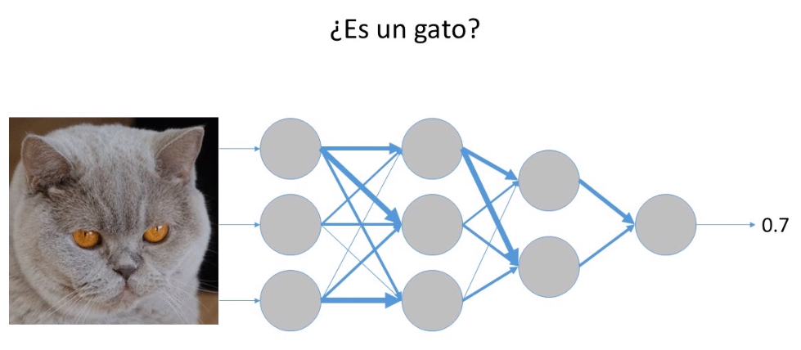
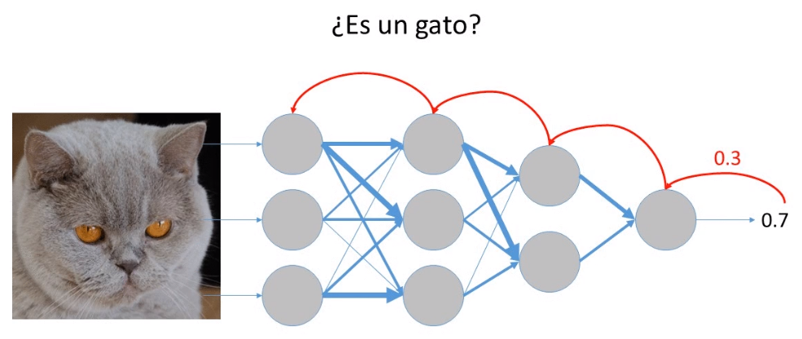
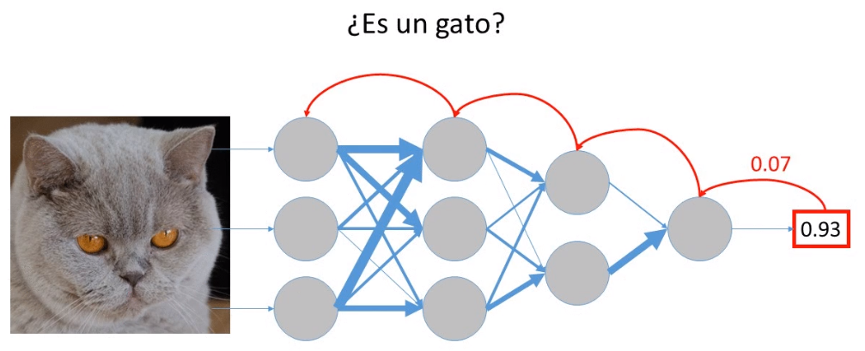

Si queremos conseguir que la red neuronal sea capaz de generalizar e identificar gatos en cualquier imagen, es importante utilizar un elevado número de imágenes para realizar el entrenamiento, tanto de imágenes que son gatos (etiquetadas como 1) como de imágenes que no son gatos (etiquetadas como 0), incluyendo la mayor variabilidad posible. Con esto, la red será capaz de ajustar sus parámetros para satisfacer en la medida de lo posible todas las imágenes, por lo que será capaz de extraer de manera precisa las características que identifican la presencia de un gato en una imagen.

  - LÓGICA DIFUSA

La forma en que la gente piensa es, inherentemente, difusa. La forma en que percibimos el mundo está cambiando continuamente y no siempre se puede definir en términos de sentencias verdaderas o falsas. Consideremos como ejemplo el conjunto de vasos del mundo, que pueden estar vacíos o llenos de agua. Ahora tomemos un vaso vacío y comencemos a echar agua poco a poco, ¿en qué momento decidimos que el vaso pasa de estar vacío a estar lleno? Evidentemente, hay dos situaciones extremas que reconocemos sin ninguna duda, la primera cuando el vaso está completamente vacío, sin una sola gota de agua en su interior, y la segunda cuando está completamente lleno, cuando no cabe ni una sola gota más en él, pero una gota antes de estar completamente lleno, ¿diríamos que es falso que el vaso está lleno?, observa que para afirmar su condición, en la frase anterior no solo he usado el término lleno, sino que he añadido un modificador diciendo completamente lleno. Si a un vaso lleno de agua le quito una gota de agua... ¿dejo de considerarlo lleno y automáticamente pertenece para mí a otra clasificación?

Las definiciones de vaso completamente vacío y vaso completamente lleno son demasiado estrictas como para que resulten interesantes en un razonamiento en el que se consideran operaciones de llenado y vaciado de vasos, y entre los términos de lleno y vacío hay un área que no está claramente definida de pertenencia a ninguno de esos extremos.

En el lenguaje natural que usamos en el mundo real hemos cubierto esta imprecisión por medio de una jerarquía de términos intermedios junto con modificadores que permiten cubrir un espectro más grande de áreas usando un número limitado de ellos, y podemos hablar de lleno, medio lleno, completamente lleno, casi lleno, etc. Matemáticamente, los conceptos de sí/no, verdadero/falso están representados por medio del concepto clásico de conjunto, pero necesitamos extenderlo para poder representar este tipo de información más difusa.

Matemáticamente, un conjunto es una colección de objetos que verifican alguna propiedad, de forma que un objeto o bien pertenece al conjunto, o no pertenece. Por ejemplo, supongamos que decimos que una persona es alta si su altura está por encima de 180cm, algo que puede ser representado gráficamente de la siguiente forma:

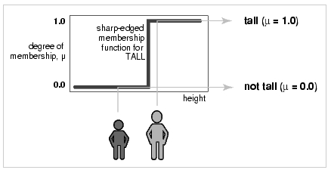
La funcion anterior describe la pertenencia al conjunto de los altos, o estás dentro o estás fuera. Estas funciones nítidas funcionan muy bien con las operaciones matemáticas clásicas, pero no funcionan tan bien describiendo el mundo real. Por una parte, no hace distinción entre individuos que midan 181cm y los que miden 215cm, aunque hay una clara distinción entre ellos. El otro problema es la diferencia entre una persona que mida 180cm y otra de 181cm, apenas 1cm de diferencia entre ellos y el primero de ellos no está en el conjunto de los altos, y el segundo sí.

La aproximación de los conjuntos difusos al conjunto de los altos proporciona una representación mucho mejor sobre la propiedad ser alto de una persona. El conjunto se define por medio de una función continua que puede tomar valores intermedios entre los extremos 0 y 1.

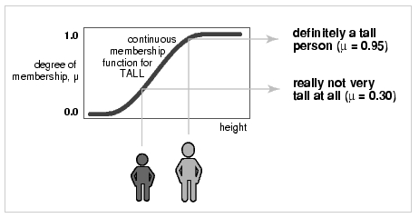

La función de pertenencia define el conjunto difuso para los posibles valores de altura (mostrados en el eje horizontal) y proporciona el grado de pertenencia de la altura al conjunto difuso (mostrado en el eje vertical con valores entre 0 y 1). De esta forma, el grado de pertenencia de la primera persona es 0.3 y, por tanto, no es muy alto, mientras que el segundo tiene un grado de pertenencia de 0.95 y, definitivamente, es alto.

Los conjuntos difusos fueron propuestos inicialmente por Lofti A. Zadeh en su artículo de 1965 titulado "Fuzzy Sets". Este artículo establece los fundamentos de la lógica difusa que se deduce de la definición de conjunto difuso y sus propiedades. Esta definición es:

Sea X un conjunto clásico. Un conjunto difuso, A, en X viene caracterizado por la función de pertenencia fA(x), que asocia a cada punto x∈X un número real del intervalo [0,1], donde los valores de fA(x) representan el "grado de pertenencia" de x en A, de forma que, cuanto más cerca esté el valor de fA(x) a 1, mayor es el grado de pertenencia de x a A.

Esta definición de conjunto difuso extiende de alguna forma la definición clásica de conjunto, que sería el caso particular en el que fA(x)∈{0,1}. Pero para trabajar con ellos también tendremos que extender las operaciones clásicas entre conjuntos (unión, intersección, etc.), lo que nos llevará a extender las operaciones lógicas binarias habituales (conjunción, disyunción, etc.).

Obsérvese que no indicamos cómo ha de ser la función de pertenencia, ya que eso dependerá de las características propias del conjunto real que se quiere representar, pero suelen usarse algunas funciones clásicas comunes como las que se muestran a continuación:

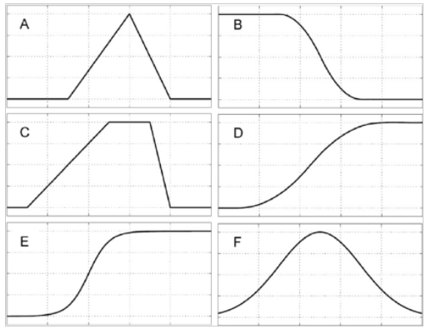

  - SISTEMAS EXPERTOS
Son sistemas basados en computadoras, interactivos y confiables, que pueden tomar decisiones y resolver problemas complejos. La toma de decisiones se considera el más alto nivel de inteligencia y experiencia humana.

La IA simula estos procesos y cuando hablamos de sistemas expertos nos referimos a la resolución de los problemas más complejos en un dominio específico.

En otras palabras, el software de IA tiene el suficiente conocimiento almacenado como para resolver problemas complejos que solo un experto humano podría resolver.

Pero estos sistemas también son capaces de expresar y razonar una idea sobre algún dominio del conocimiento. Los sistemas expertos fueron los antecesores de los sistemas actuales de inteligencia artificial, aprendizaje profundo y aprendizaje automático.

Por otro lado, los sistemas expertos se identifican a través de una variedad de características como por ejemplo el alto nivel de experiencia que proporciona eficiencia, precisión y resolución imaginativa de problemas. Además, reacciona a tiempo justo, es decir, interactúa en un período de tiempo muy razonable con el usuario.

Esencialmente, los sistemas expertos cuentan con cinco componentes:

Base de conocimiento: en este componente se representan los hechos y reglas. Aquí se almacena el conocimiento en un dominio particular, así como en las reglas para resolver un problema, procedimientos y datos intrínsecos relevantes para el dominio. Es el repositorio de los hechos, es decir, un gran contenedor de conocimiento que se obtiene de diferentes expertos de un campo específico.

Motor de inferencia: es el cerebro del sistema experto. Su función es obtener el conocimiento relevante de la base de conocimientos, interpretarlo y encontrar una solución relevante para el problema del usuario. Contiene las reglas de su base de conocimiento y las aplica a los hechos conocidos para inferir nuevos hechos.

Módulo de adquisición de conocimiento y aprendizaje: es la parte de estos sistemas que permite que el sistema experto adquiera cada vez más conocimiento de diversas fuentes y lo almacene en la base de conocimiento.

Interfaz de usuario: es la parte más crucial del sistema experto. Este módulo hace posible que un usuario no experto interactúe con el sistema experto y encuentre una solución a un problema.

El componente toma la consulta de un usuario en una forma legible y pasa al motor de inferencia. Una vez allí, entran en funcionamiento los otros componentes y posteriormente muestra los resultados al usuario. En otras palabras, es una interfaz que ayuda al usuario a comunicarse con el sistema experto.

Módulo de explicación: en este módulo el sistema experto da una explicación al usuario sobre cómo el sistema experto llegó a una conclusión particular.
  - ALGORITMOS GENÉTICOS
1.4.1. ¿Qué son?

Los algoritmos genéticos (AGs) son mecanismos de búsqueda basados en las leyes de la selección natural y de la genética. Combinan la supervivencia de los individuos mejor adaptados junto con operadores de búsqueda genéticos como la mutación y el cruce, de ahí que sean comparables a una búsqueda biológica. Fueron desarrollados por John Holland y Rechemberg que crearon algoritmos de optimización imitando los principios básicos de la naturaleza. Estos algoritmos se utilizan con éxito para gran variedad de problemas que no permiten una solución eficiente a través de la aplicación de técnicas convencionales.

Tiene asimismo aplicaciones variadas en ingeniería, como es el diseño de piezas (turbinas, rotores, etc.), diseño y control de redes, planificación de tareas, síntesis de mecanismos, diseño de tolerancias, etc. y aplicaciones en otros gremios como en sistemas de computación paralelos (paralelización automática de programas secuenciales), química (optimización de procesos de producción, diseño tecnológico y de instalaciones), negocios y comercio (modelización de sistemas económicos complejos, predicción de mercados), medicina (análisis de datos en medicina, diagnóstico automático) o gestión (análisis de datos en gestión, asistentes de gestión, sistemas automáticos de decisión).

Para la ingeniería, los algoritmos genéticos y la programación evolutiva en general presentan oportunidades de plantearse problemas que no permiten una solución eficiente a través de la aplicación de técnicas convencionales.

1.4.2. Antecedentes Históricos

Los algoritmos genéticos tienen sus antecedentes en la biología y comienzan con Charles Darwin, que con su libro El origen de las especies por medio de la selección natural o la preservación de las razas favorecidas en su lucha por la vida, nos habla sobre los principios de la selección natural.
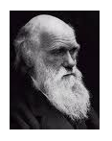
Los principios básicos de los algoritmos genéticos se derivan de las Leyes de la Vida Natural descritos por Darwin:

Existe una población de individuos con diferentes propiedades y habilidades. Así mismo existe una limitación sobre el número de individuos que existen en una determinada población. La naturaleza crea nuevos individuos con propiedades similares a los individuos existentes. Los individuos más prometedores se seleccionan más a menudo para la reproducción de acuerdo con la selección natural.
Los algoritmos genéticos imitan los principios de la vida descritos y los utilizan para propósitos de optimización.

Una de las principales deficiencias del argumento de Darwin es que, a pesar de que la herencia juega un papel preponderante en su teoría, no ofrece una explicación acerca de su funcionamiento. Sin embargo, desde Mendel se conoce que la herencia se produce a través del código genético presente en las células reproductivas.

1.4.3. Representación

Todos los organismos vivos están constituidos por células, y cada célula contiene uno o más cromosomas (cadenas de ADN), que le sirven como una especie de “plano” al organismo. Un cromosoma puede ser conceptualmente dividido en genes cada uno de los cuales codifica una proteína. En términos generales, se puede decir que un gen se codifica como si fuera un rasgo, como puede serlo el color de ojos. Cada gen se encuentra en una posición particular del cromosoma, y está formado por alelos.

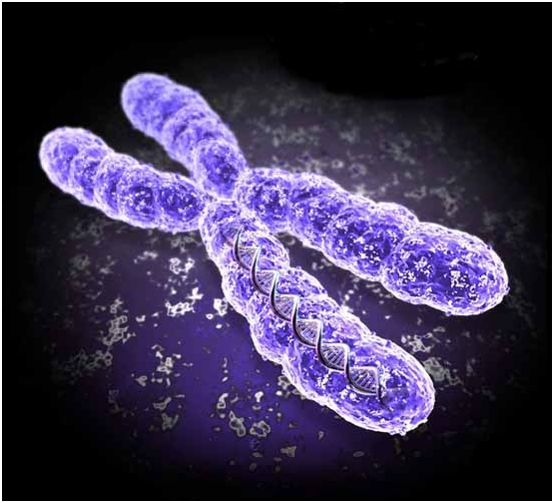

Se supone que los individuos (posibles soluciones del problema), pueden representarse como un conjunto de parámetros (que denominaremos genes), los cuales agrupados forman una ristra de valores, a menudo referida como cromosoma. Debe existir una representación de estos genes para poder utilizarlos posteriormente en el algoritmo genético y dotarles de unos valores. Se pueden considerar tres tipos básicos de representación o codificación de los genes:

Binaria: en ella se utiliza un vector cuya longitud es la del número de genes de cada individuo y el valor que puede tomar cada elemento es un número binario.
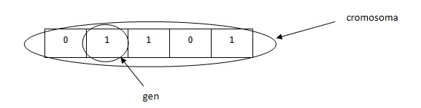
Entera: en ella se utiliza un vector cuya longitud es la del número de genes de cada individuo y el valor que puede tomar cada elemento es un número entero.
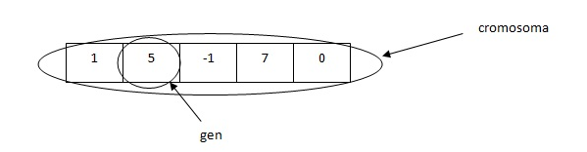
Real: en ella se utiliza un vector cuya longitud es la del número de genes de cada individuo y el valor que puede tomar cada elemento es un número real.
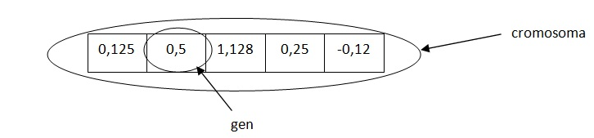
Un individuo es una solución potencial al problema que se trata. Cada individuo contiene un cromosoma. A un conjunto de individuos se le denomina población. El fitness de un individuo es la evaluación de la función de evaluación e indica qué tan bueno es el individuo (es decir, la solución al problema) con respecto a los demás.

1.4.4. Algorito
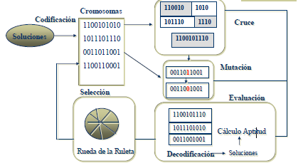
Desarrollado por John H. Holland, el algoritmo genético opera entonces a nivel de genotipo de las soluciones mediante la siguiente secuencia:

1. Comenzar con una población inicial, la cual puede ser generada de manera aleatoria.
2. Calcular el fitness (aptitud) de cada individuo.
3. Aplicar el operador de selección con base en el fitness de la población.
4. Aplicar los operadores genéticos de reproducción, cruce y mutación a la población actual para generar a la población de la siguiente generación.
5. Ir al paso 2 hasta que la condición de parada se satisfaga.
6. Cuando se cumple la condición de parada, se devuelve al mejor individuo encontrado (bien el mejor de todas las generaciones, bien el mejor de la última generación).
Al igual que en muchas otras heurísticas, el comportamiento del algoritmo genético es altamente dependiente de los parámetros iniciales (tamaño de la población, porcentaje de cruce, porcentaje de mutación, número de generaciones, etc.), por lo que será necesario ajustar esos parámetros para tratar de mejorar la solución para los objetivos del problema.

A cada iteración de este proceso se le denomina una generación. Un algoritmo genético típicamente se itera de 50 a 500 o incluso más generaciones. El conjunto entero de generaciones se denomina una ejecución. Al final de una ejecución existen a menudo uno o varios cromosomas altamente adecuados en la población, y que pueden ser elegidos como solución al problema.

La función de evaluación o de fitness de un problema es realmente la función que se desea optimizar. Su diseño es junto con el del genotipo, una de las características más importantes a la hora de encontrar la mejor solución a un problema.

Como se ha podido ver en el algoritmo, en cada generación se selecciona a un conjunto de los mejores individuos (paso 3) y se les modifica para generar la siguiente generación mediante los llamados operadores genéticos (paso 4). Estos operadores son tres: reproducción, cruce y mutación. El operador de cruce intenta simular la reproducción sexual, de tal manera que los individuos resultantes del cruce contendrán información de varios individuos. El operador de mutación simula la mutación biológica, de tal manera que los individuos mutados serán ligeramente diferentes de los individuos originales. El operador de reproducción simplemente copia sin modificación un individuo de una generación a la siguiente. Así en la siguiente generación, algunos individuos simplemente habrán sido copiados, y otros cruzados y/o mutados.

  - DEEP LEARNING
Deep Learning es uno de los métodos de aprendizaje de la inteligencia artificial, y a día de hoy pertenece a un subcampo del Machine Learning.
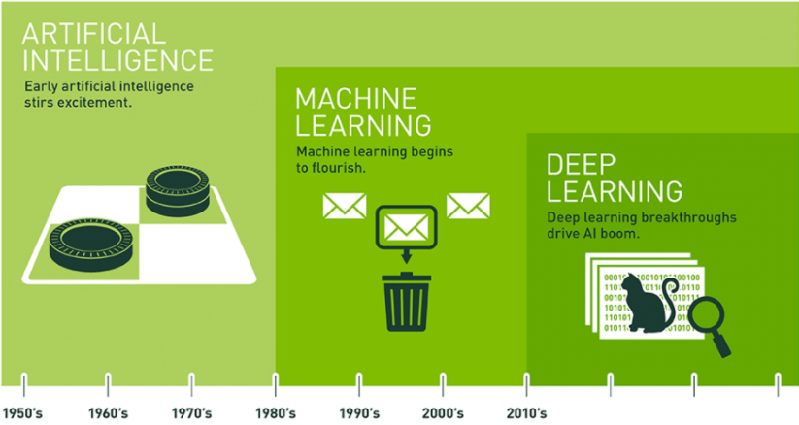
Curiosamente, el concepto de Deep Learning no es algo nuevo. La primera vez que apareció esta definición provino de la tesis doctoral de Paul Werbos en 1974, que fue el primero que describió el proceso de entrenamiento de una red neuronal artificial a través de la retropropagación.

Pero este algoritmo no fue conocido hasta que en 1980 fue re-descubierto por un licenciado de la Universidad de Psicología Experimental de Cambridge, y Doctorado en ciencias computaciones llamado Geoffrey E.Hinton, quién se dedicó a tratar de implementar el modelo de aprendizaje humano aplicado a una máquina.

Se le atribuye el mérito a Geoffrey de ser el padrino del Deep Learning al recibir el premio Fundación de BBVA Fronteras del Conocimiento en 2017, pero hay que destacar que hubo otros muchos autores de la época que desarrollaron esta metodología, como David Rumelhart, Ronal Willian, David Parker o Yam Le Cun.

Pero su máximo apogeo no llegó hasta el año 2010, debido principalmente al gran límite que tenían los procesos de computación de la época. Con la inserción de las redes sociales, así como el desarrollo del mundo web, se multiplica la generación de datos por individuo, lo que hace surgir una necesidad inmediata de herramientas y tecnologías que permitan aprovechar estos datos: el Big Data.

El Deep Learning o aprendizaje profundo se define como un algoritmo automático estructurado o jerárquico que emula el aprendizaje humano con el fin de obtener ciertos conocimientos. Destaca porque no requiere de reglas programadas previamente, sino que el propio sistema es capaz de «aprender» por sí mismo para efectuar una tarea a través de una fase previa de entrenamiento.

A su vez, también se caracteriza por estar compuesto por redes neuronales artificiales entrelazadas para el procesamiento de información. Se emplea principalmente para la automatización de análisis predictivos. Los algoritmos que componen un sistema de aprendizaje profundo se encuentra en diferentes capas neuronales compuestas por pesos (números). El sistema está dividido principalmente en 3 capas:

Capa de entrada (Intup Layer): Está compuesto por las neuronas que asimilan los datos de entrada, como por ejemplo imagen o una tabla de datos.

Capa oculta (Hidden Layer): Es la red que realiza el procesamiento de información y hacen los cálculos intermedios. Cada más neurona en esta capa haya, más complejos son los cálculos que se efectúan.

Salida (Output Layer): Es el último eslabón de la cadena, y es la red que toma la decisión o realiza alguna conclusión aportando datos de salida.
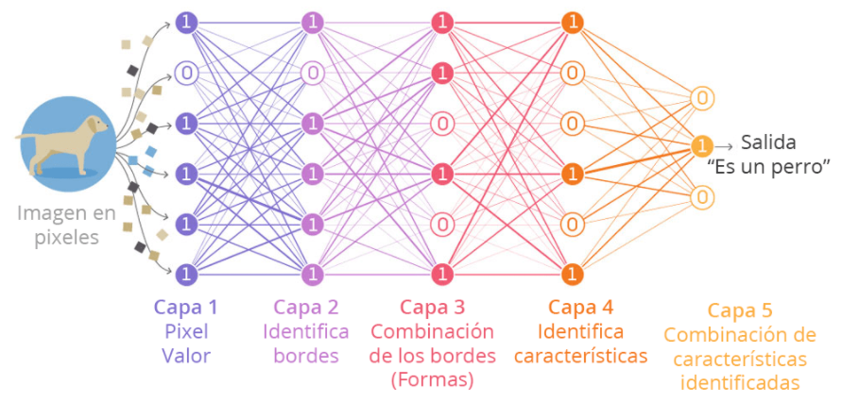
Imagina que queremos que una maquina sea capaz de identificar si hay algún perro dentro de una imagen. Para ello tendríamos que programar un algoritmo de una manera semejante a la imagen superior, dividiendo las funciones de cada capa neuronal en un proceso de entrada, procesamiento y salida.

Para la entrada de datos, tendríamos que crear una capa que asimile la información introducida. En este caso, necesitaríamos que las neuronas desmembraran la imagen en pixeles, así, cada trozo de imagen se envía a las diferentes neuronas de la segunda capa.

Después, la capa de segundo nivel tiene como objetivo procesar cada uno de los pixeles delimitando los bordes dentro de los pixeles (separando los vectores dentro de los pixeles). En el tercer nivel se combinarían los bordes para diseñar las formas, y constituir cada uno de los objetos de la imagen.

En la capa de cuarto nivel, se utilizan los filtros del sistema para reconocer qué objetos son perros, y cuáles no, como pueden ser tener cuatro patas, tener una cola y un hocico. Como último paso, la capa 4 traspasa los datos a la última capa, el cual combina las características identificadas para reconocerse si es un «perro» o no por medio de conclusiones parciales, es decir, este fragmento es una cola de un animal, por tanto sí puede ser un perro. Si tiene cuatro patas, sí tiene características de perro… así hasta entregar todos los fragmentos de información a la capa de salida y que este ofrezca una conclusión.

A groso modo, puede decirse que el Deep Learning funciona reduciendo errores, y tratando de aumentar el intervalo de confianza. Si tuviéramos que basarnos solo en la segunda capa, se puede decir que el intervalo de confianza de que haya un perro es de 70%, luego, si lo procesa la tercera capa aumentaría hasta el 77%… Así hasta reducir el margen de error casi a 0.

Cabe destacar, que para que la maquina aprenda, tiene que pasar por un proceso didáctico el cual combina un aprendizaje supervisado (un humano etiqueta en la imagen que es un perro), y un aprendizaje no supervisado (la maquina encuentra sus propios patrones para establecer relaciones a partir de los datos aportados).

Cada más cerca esté la neurona de la capa de salida, más entrenamiento supervisado requerirá para perfeccionarse. Esto ocurre debido a que las primeras capas tratan de procesar los datos de modo que se puedan reconocer objetos complejos, en cambio, las capas más profundas requieren de mayor atención humana, ya que los cálculos son cada vez más complejos.

A primera vista, tanto Machine Learning y Deep Learning son ramas tremendamente parecidas, y no es de extrañar, ya que el aprendizaje profundo forma parte del aprendizaje automático. La principal distinción del Deep Learning se establece por su estructura y procesamiento de la información el cual imita las redes neuronales del cerebro humano, donde una señal de entrada es procesada y tramitada por cientos de neuronas entrelazadas entre capas para extraer una conclusión.

REFERENCIAS

Referencias en la Web:

[1]
https://computerhoy.com/reportajes/tecnologia/inteligencia-artificial-469917

[2]
https://www.xeridia.com/blog/redes-neuronales-artificiales-que-son-y-como-se-entrenan-parte-i

[3]
http://www.cs.us.es/~fsancho/?e=97

[4]
https://www.tecnologias-informacion.com/sistemas-expertos.html

[5]
https://www.smartpanel.com/que-es-deep-learning/

